    - 概念视图
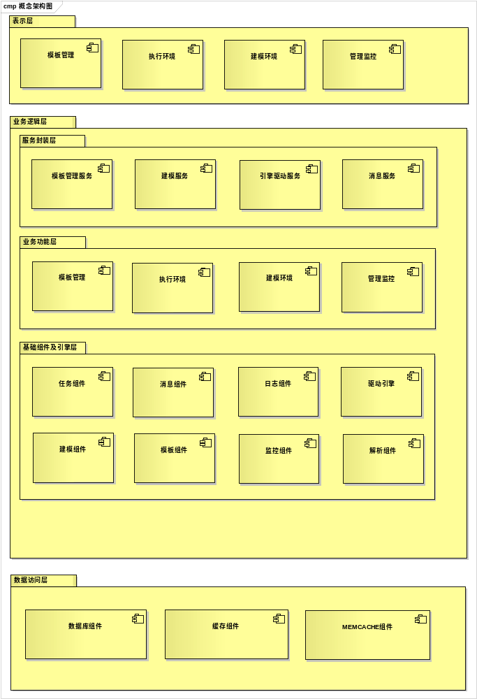

- 表示层
  - 提供各种管理应用展示方式，使用户获得更好的用户体验。展示层包括模板管理，任务执行，管理监控以及建模环境。展现方式包括IE浏览器，SVG图形展示，c++客户端等。
- 业务逻辑层
  - 提供各种封装组件服务。包括：图形建模，驱动引擎，任务调度，管理监控，消息服务，缓存服务，数据解析，模板管理等，对外提供统一服务接口。
- 数据访问层
  - 为系统提供基础数据支撑服务。访问层使用了Hibernate使用数据库与数据访问分离，可以访问Oracle、DB2、MSSql等数据库。采用memcache缓存组件统一管理用户操作缓存。

    - 逻辑视图

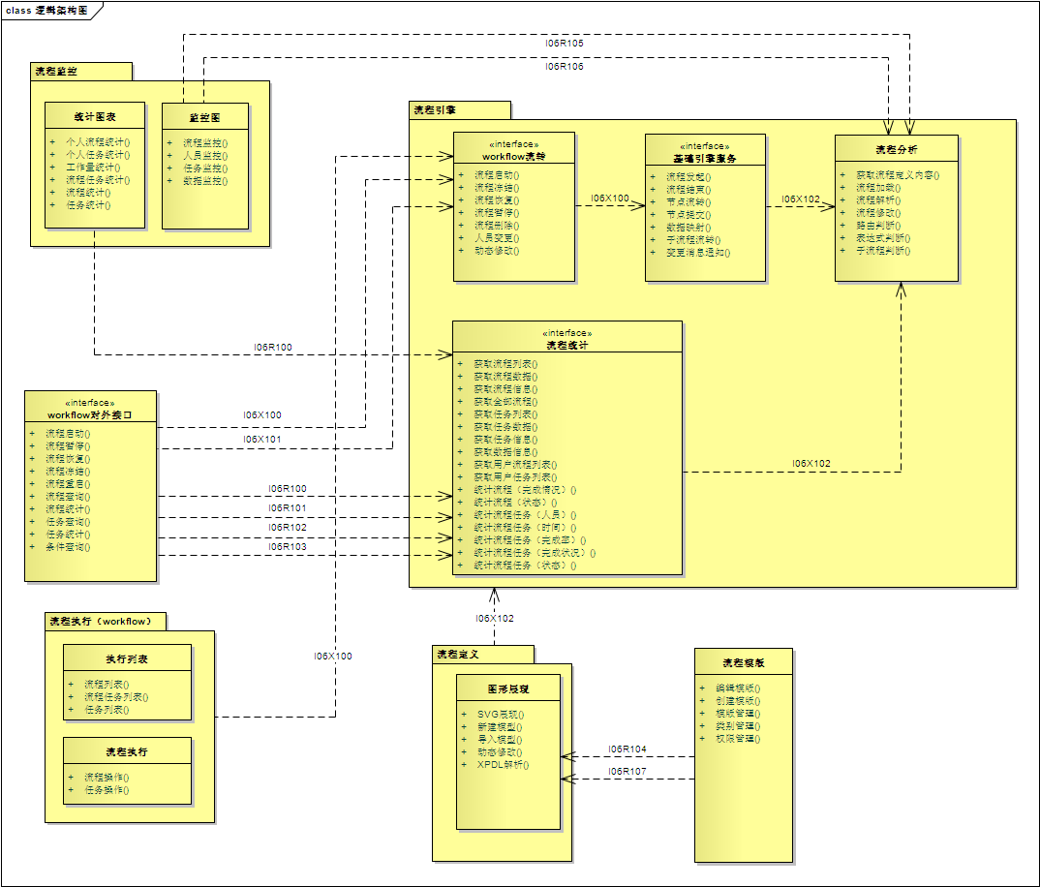
    - 接口说明
接口编号 | I06X100
接口名称 | 流程操作
实现方式 | JAVA接口
输入 | String flowPorcessId :流程ID
输出 | String 操作结果
功能说明 | 执行流程执行相关操作，包括启动，暂停，恢复，冻结等。

接口编号 | I06X101
接口名称 | 流程重启
实现方式 | JAVA接口
输入 | String flowPorcessId :流程ID
输出 | String 操作结果
功能说明 | 工作项重启时，流程也执行重启

接口编号 | I06X102
接口名称 | 解析XPDL
实现方式 | JAVA接口
输入 | String xpdlString :流程XPDL字符串
输出 | String 操作结果
功能说明 | 解析XPDL为JAVA对象并加载至缓存

接口编号 | I06R100
接口名称 | 流程统计
实现方式 | JAVA接口
输入 | String userId :用户ID
输出 | List<PeraFlowProcess>:返回流程集合
功能说明 | 统计用户流程数据

接口编号 | I06R101
接口名称 | 任务统计
实现方式 | JAVA接口
输入 | String userId :用户ID
输出 | List< PeraFlowTask>:返回任务集合
功能说明 | 统计用户任务数据

接口编号 | I06R102
接口名称 | 流程读取
实现方式 | JAVA接口
输入 | String processId :流程ID
输出 | PeraFlowProcess:返回流程对象
功能说明 | 取得指定流程

接口编号 | I06R103
接口名称 | 任务读取
实现方式 | JAVA接口
输入 | String taskId :任务ID
输出 | PeraFlowTask:返回任务对象
功能说明 | 取得指定任务

接口编号 | I06R104
接口名称 | 模板选择
实现方式 | JAVA接口
输入 | String userId :用户ID
输出 | List<PeraTemplate>:返回模板集合
功能说明 | 用于取得用户有权限的模板的数据集合

接口编号 | I06R105
接口名称 | 全局流程图展现
实现方式 | JAVA接口
输入 | String processId :流程ID
输出 | String:全局流程图XPDL
功能说明 | 指定全局流程图展现

接口编号 | I06R106
接口名称 | 监控图展现
实现方式 | JAVA接口
输入 | String taskId :任务ID  String userId:用户ID
输出 | String: 监控图展现数据
功能说明 | 用户指定任务的执行监控图展现

接口编号 | I06R107
接口名称 | 模板转定义
实现方式 | JAVA接口
输入 | String templateId :模板ID
输出 | String: 返回操作结果
功能说明 | 模板转为流程定义数据

  - 运行架构分析
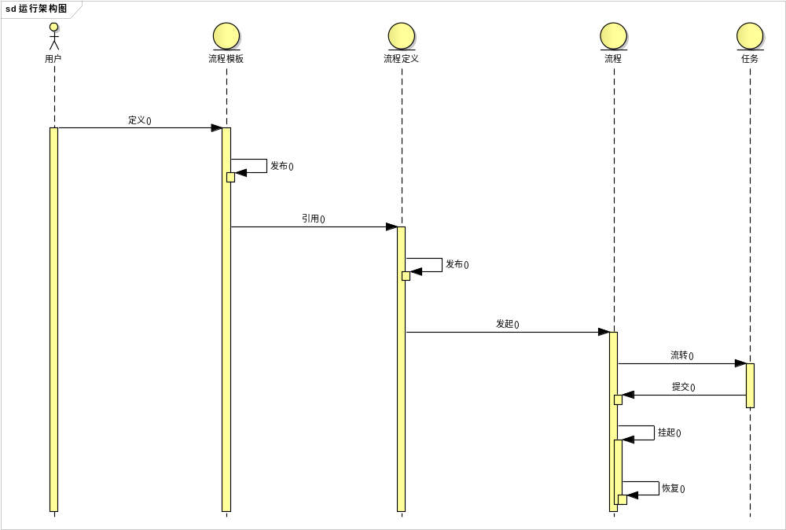
运行架构：流程启动至任务产生，提交等一系列基本的操作描述。

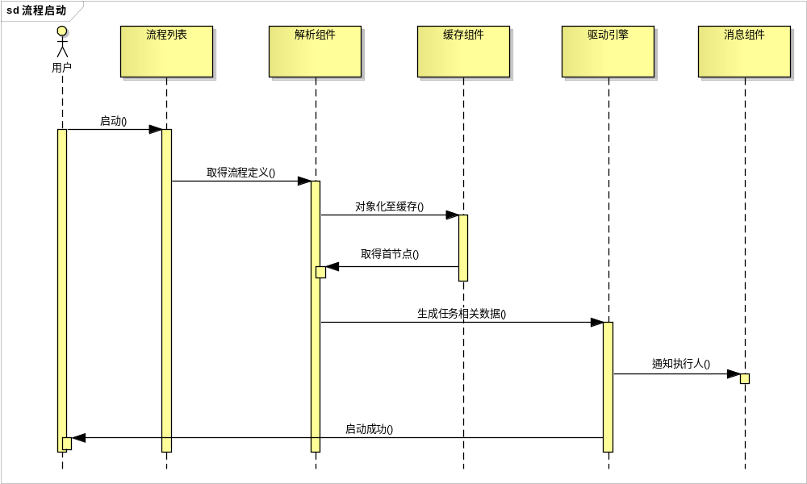

流程启动：流程发起时，内部服务组件之间的执行时序描述。包括定义的解析，缓存的加载，消息的通知等。
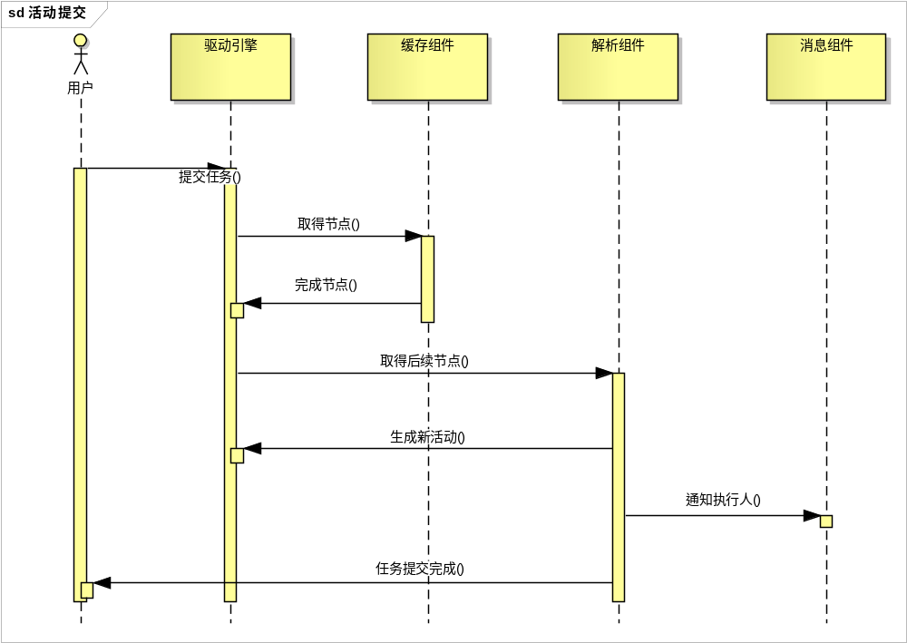
活动提交：任务提交时，内部服务组件之间的执行时序描述。包括任务的完成，后续节点的获取，消息的通知等。
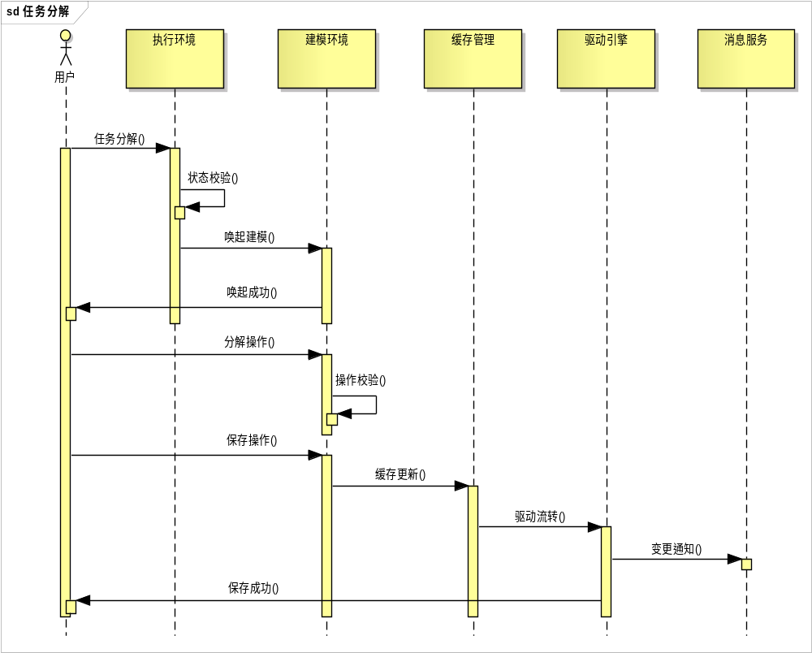
任务分解：任务执行时，对于当前节点的分解操作时序。包括建模唤起，操作校验，缓存更新，驱动流转，变更通知等。

